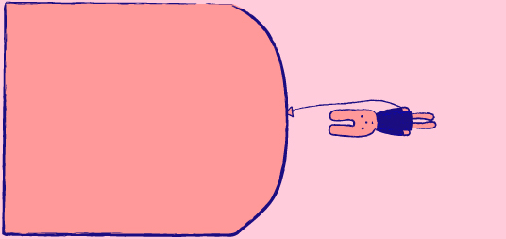
１ねん１くみ
えれこむはなこ
１ねん１くみ
えれこむはなこ
１ねん１くみ
えれこむはなこ
１ねん１くみ
えれこむはなこ
１ねん１くみ
えれこむはなこ
１ねん１くみ
えれこむはなこ
１ねん１くみ
えれこむはなこ
１ねん１くみ
えれこむはなこ
１ねん１くみ
えれこむはなこ
１ねん１くみ
えれこむはなこ
１ねん１くみ
えれこむはなこ
１ねん１くみ
えれこむはなこ
１ねん１くみ
えれこむはなこ
１ねん１くみ
えれこむはなこ

